第１章 序論
1.1 本研究の背景
近年，ロボット開発技術の進歩により，従来主に工場で使用されていたロボットが家庭でも用いられるようになってきた．このことから，これからロボットは様々な場所で用いられることが想定される[1][2]．
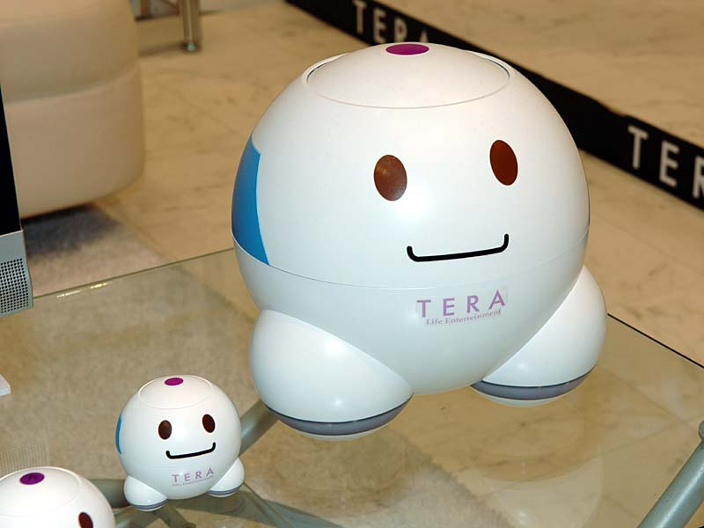
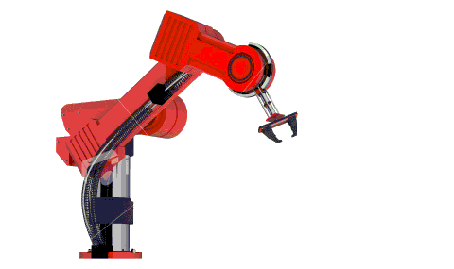

(a)産業用ロボット (b)家庭用ロボット
図1.1 用いられているロボットの例

様々な場所でロボットが使用されるということは，ロボットが置かれる状況も多種類想定される．ロボットが置かれる状況の種類に応じて，ロボットの異常も多種類存在していることが考えられる．
一般的に異常というのは，「普通とは違うこと」，「また，理想の状態や好ましい状態よりも劣っていること」である．この異常はロボットでもありうる．ロボットの異常というのは，人が期待した状態と異なる状態を指す．例えば，ロボットがプログラムと異なる動きをした場合などが例に挙げられる．
このようなロボットの異常に対して，デバイスごとに対策がなされている．対策には、タスクが正常に行われているかを検知するセンサの設置などがある。
実際に行われているロボットの異常への対策の例としては，制御装置の故障に対してはロボットの自動停止，物をつかめているかを検知するセンサの設置などがある．
このような実際に行われている異常への対策には共通してある流れがある．まず，ロボットが置かれる状況を想定する．そこから起こりうる異常を想定出来る限り挙げていく．そして，その異常を検出できるようなセンサの設置を行い，異常を検出する．異常を想定できるということは，センサデータがどの程度の値であれば異常であるかも想定できるということなので，一定の値の閾値を用いて検出を行っている場合が多い．これが，ロボットが置かれる状況が想定できる場合の対策の流れである．
しかし，これからのロボットは，様々な場所でタスクを行うことが要求される．様々な場所でタスクを行うと，ロボットが置かれる状況も複数存在することになり，状況の想定が困難になる．ロボットが置かれる状況の想定が困難となるのであれば、それに応じてロボットに起こる異常の想定も困難になり，同様に異常検出も困難になるという問題点が生じる。
1.2 本研究の目的
汎用ロボットが直面する異常というものの想定が困難になるという問題点を解決するために，開発者が作製したロボットがどのような状況に置かれても異常の検出を行うことで可能になる．そこで，ロボットが予め持っているセンサで事前に想定していない異常の検出を行うことを考える．
本研究では，汎用ロボットにおいて，事前に異常を想定するのが困難であるという問題点を解決するために，汎用ロボットに対する異常検出システムの実現を目的とする．

1.3 本論文の構成
以下に本論文の構成を述べる．

第1章では，本研究の背景及び目的を示した．

第2章では，本研究が対象とする異常の定義について示す．

第3章では，提案システムの概要について示す．

第4章では，提案システムの予備実験について示す．

第5章では，提案システムの検証について示す．

第６章では，本研究の結論について示す．
第２章 本研究で対象とする異常
2.1 ロボットの異常の定義
本節では，本研究で対象としているロボットの異常の定義を示す．本研究では，現在の状態が過去の経験と比較して逸脱しているような状態を異常であると定義する．
ロボットは通常，自身の状態をセンサを用いて把握している．よって，センサデータから異常の検出を行う．センサデータでの正常というのは，人が期待した状態で取得されるデータのことである．逆にセンサデータでの異常というのは，正常な(人が期待した状態で取得される)データから外れてしまうデータのことである．

2.2 異常の分類
本節では，ロボットの異常を静止状態の異常と動的状態の異常の2つに分ける．静止状態での異常というのは，時系列的要素を含まない状態での異常と定義する．また，動的状態での異常というのは，静止状態での異常とは異なり，時系列的要素を含んだ状態での異常と定義する．
動的状態の異常というのは、時系列的要素を含むことからロボットの動作やタスクに依存したものと捉えることも出来る。

2.2.1 静止状態の異常
静止状態の異常というのは、時系列要素を含まないことからロボットの姿勢に依存したものととらえることもできる。例として，無理な姿勢によってロボットに強い負担が加わることが挙げられる(図2.1)．
図2.1より，産業用ロボットが，アームを降ろした場合と上げた場合では，赤い四角で示したアームの関節部分に掛かる負担は異なる．アームを下げている方(図2.1(a))がアームを上げている方よりも関節部分に掛かる負担が小さい．なぜなら，アーム部分から先にある腕の重さを支えるために必要な力が小さいためである．
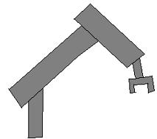
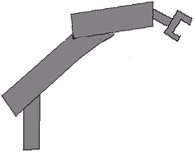
(a)負荷が小さい (b)負荷が大きい
図2.1 静的なタスクに対する負荷

このように，同じ関節部分であってもロボットの姿勢による異常のことを静止状態の異常とする．

2.2.2 動的状態の異常
動的状態の異常を，負荷を用いて検出するために具体的な例を示す．2.2.1で述べた静止状態の異常の例と同様に，産業用ロボットを例とする．
あるタスクをロボットが行う場合，1つのタスクを始めてから終了させるまでの時間というのはプログラムによって決められていることが多い．例として，物を運ぶタスクを行う場合を図2.2に示す．
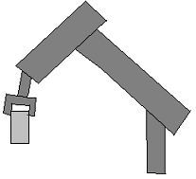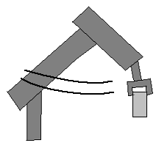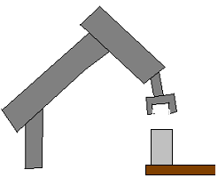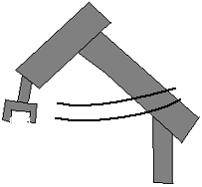
(1).持つ (2).運ぶ (3).置く (4).戻る
図2.2 物を運ぶタスクを行うロボット

物を持ち運び，置いて戻るという動作を繰り返すタスクを行うロボットを例に挙げた．このように，タスクに一連の流れがある場合は，2.2.1で述べたようなロボットの姿勢に対するセンサデータのみでは異常を検出することが出来ない．なぜなら，物を運んでいる工程(図2.2(2))と戻る工程(図2.2(4))では，ロボットが同じ姿勢であるときに物を持っているか持っていないかでアームの関節部分に掛かる負担が異なるからである．
このようにロボットの姿勢だけではなく，タスクや動作にも依存するような異常を動的状態の異常と定義する．

2.3 異常によって引き起こされること
本節では，2.1で定義した異常によって引き起こされる状態について述べる．異常によって，ロボットの機構の破損や，ロボットに課せられたタスクの失敗というような状況が引き起こされる．

2.3.1 ロボットの機構の破損
ロボットの機構の破損について，物を運ぶタスクを行うロボットを例に挙げて述べる．ロボットの機構が破損する要因としては2つ挙げられる．1つはロボットが物を運ぶ際に，アームが障害物に激しく衝突し，破損してしまうということである(図2.3)．

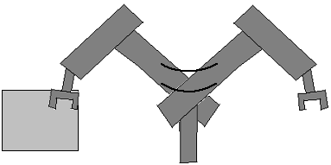

図2.3 アームの衝突

もう1つの要因としては，図2.4のようにロボットのアームが進む先に障害物があり，アームが障害物に突っ掛かって進まなくなってしまうという要因である．
アームが進まない

図2.4 アームの突っ掛かり

このような要因では一見ロボットのアームが破損しないように思われるが，ロボットがアームを進める行動をし続けると，アームに負担がかかり続ける．このような状態が長時間続くと破損の原因に繋がってしまう．

2.3.2 ロボットに課せられたタスクの失敗
ロボットに課せられたタスクの失敗について，物を運ぶタスクを行うロボットを例に挙げて述べる．この例でのロボットは，物を運搬するのが目的であるので，物を運んでいる途中で，その物を落としてしまうとタスクの失敗となる(図2.5)．

図2.5 ロボットに課せられたタスクの失敗

2.4 異常の検出方法
過去の経験は図2.6のように1つの状態に対してデータを複数個取得する．図2.4では，青い四角がその過去の経験から得られたデータである．そのデータと現在の状態とを比較して，現在のデータが過去の状態のデータからどれだけ離れているかを調べることによって異常の検出を行う．
図2.6で，入力されたデータがオレンジ色で表されている場合，入力されたデータは過去の状態のデータの集合の中に位置しているので，正常と判断する．また，入力されたデータが赤色で表されている場合，入力されたデータは過去の状態のデータの集合から離れた位置にあるので，異常と判断する．
本研究では，過去の経験から現在の状態を比較し，異常の検出を行うために，平均と標準偏差を使用する．平均は，過去に得られた複数のデータの中心の値とも言える．よって平均を用いることによって，過去の経験でのデータでは主にどのような値が得られていたのかが判明する．
図2.6 異常検出の概要図
第３章 本研究で提案する異常検出システム
3.1 提案システムの概要
本研究で提案するシステムは，過去の経験によって蓄積したデータから平均と標準偏差を求め，確率的に異常を検出する．よって，異常である場合でも正常と判断する確率が存在し，正常である場合も異常と判断してしまうという状況が存在する．このままでは，正確な異常の判断が出来ないのであるが，本研究では提案するシステムとセンサの一定な閾値での異常検出を合わせて用いることを前提としている．
提案システムとセンサの閾値の両方を合わせて異常検出に用いることによって，図3.1のようにセンサの閾値では正常と判断される値ではあるが提案システムでは過去で得られたデータとは大きく外れた値がセンサから入力されたので異常と判断するというケースも存在することになる(図3.1①)．またこれとは逆に，センサの閾値を越えて異常と判断される値ではあるが提案システムでは過去で得られたデータとは大きく外れていない値がセンサから入力されたので正常と判断するというケースも存在することになる(図3.1②)．
つまり，センサの閾値と提案システムの両方を合わせて異常検出に用いることによって，提案システムはセンサの閾値に対するフェールセーフの役割を果たす．

①提案システムが異常と判断する場合 ②センサの閾値が異常と判断する場合
図3.1 提案システムの概要図

3.2 提案システムの動作内容
本研究では，事前にロボットに起こる異常の想定が困難な場合も対応できるようなシステムの実現を目的としている．そこで，過去に蓄積したセンサデータを基にした閾値の設定を行うことで異常検出を行う．異常は，過去のデータから統計学的に比較して検出する．
異常を検出するシステムを作成するためには，まず正常な状態でのデータを取得しなければならない．ロボットは通常，自身の状態をセンサデータから把握する．よって，このセンサデータから情報を読み取り，正常と異常の判断を行う．判断を行うために，まず実際にタスクを行う前に，正常な状態でのデータを取得する．その測定したデータから正常な範囲と異常な範囲を設定することで，正常と異常の判断を行うシステムを実現する．
提案システムの動作内容を図3.2に示す．

図3.2 提案システムの動作内容

3.3 提案システムで使用したセンサデータ
提案するシステムでは異常を判断するためのセンサデータとして，負荷と角度を使用する．本研究では，静止状態での異常検出と動的状態での異常検出の2つの場合について検証を行っている．静止状態では，ロボットの姿勢に関する異常の検出を行い，動的状態では，ロボットにタスクを与え，タスク内での時間毎の異常検出を行っている．
静止状態での異常検出では，ロボットの角度のデータごとの負荷から異常検出を行っている．動的状態での異常検出では，ロボットのタスク内での単位時間毎の負荷と角度から異常検出を行っている．

3.4 センサデータの測定
ロボットは自身の状態を認識するために，センサを用いている．そこで，ロボットがあらかじめ持っているセンサから，データを測定する．測定では，まずロボットを実際に運用する前に，運用と同じ条件でロボットを動かし，センサデータを取得する．

3.4.1 静止状態でのセンサデータの取得
静止状態に対する場合であるならば，ロボットの腕の角度ごとでの負荷を測定する．測定の例を図3.3に示す．図3.3では，アームを下ろした状態から上げた状態での角度ごとに対する負荷を測定している．このように，ロボットのあらゆる姿勢に対してセンサデータを取得することで，静止状態のセンサデータの取得を行う．
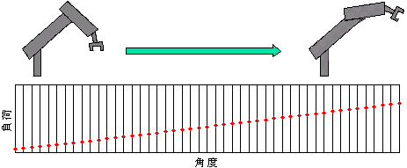
図3.3 静的なタスクに対するセンサデータの測定

3.4.2 動的状態でのセンサデータの取得
動的状態に対してセンサデータを取得する場合であるならば，タスク内のある時間における負荷や角度を測定する．測定の例を図3.4に示す．
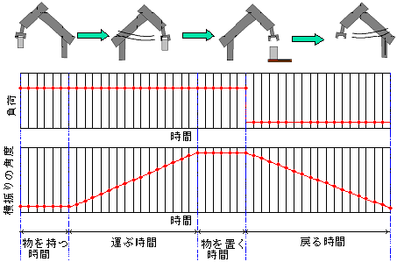
図3.4 動的なタスクに対するセンサデータの測定

図3.4では，物を左から右へ運び，初期位置へアームを戻すというタスクを行っている場合を示している．図3.4のように1つのタスクに要する時間内で，ある時間間隔ごとののセンサデータを用いる．ある時間間隔ごとでデータを測定することによって，同じ姿勢にあるロボットの負荷を測定する際に物を持っている状態と持っていない状態を区別出来る．

3.5 異常を判断する範囲の設定
異常を判断する範囲の設定には，事前にロボットが置かれる環境の想定が困難な場合での異常検出を目的としている．そこで，過去の経験から得られたセンサデータを基に統計学的に異常の検出を行う．そのため，正規分布で用いられている平均μと標準偏差σを用いる．提案システムでは，静止状態の異常では1次元の正規分布を用い，動的状態の異常では2次元の正規分布を用いている．

3.5.1 1次元正規分布
正規分布は数学者ガウスが発見したことからガウス分布とも呼ばれている．測定誤差などがランダム的に多く存在するときの誤差の分布が正規分布である。
ある母集団の性質を調べようとした場合，その全てを調査するのは通常不可能であるので，母集団の一部である標本を抽出し，平均値などから母集団がどのような分布であるのか期待値を調べるような場合に用いられる．[3][4]
母集団の中にある標本の分布の密度を表した関数を確率密度関数と呼ぶ．1次元正規分布での確率密度関数f(x)は，式(3.1)で表せる．
$f(x)=\frac{1}{\sqrt{2π}σ}\text{exp}\left\{−\frac{{\left(x−μ\right)}^{2}}{2σ^{2}}\right\}$ (3.1)
また，xの平均をμ，xの分散を$σ^{2}$，xの標準偏差をσとする．それぞれは，式(3.2)，式(3.3)で求める．
$μ=\frac{1}{N}\sum_{i=1}^{N}{x_{i}}$ (3.2)
$σ^{2}=\frac{1}{N}\sum_{i=1}^{N}{{\left(x_{i}−μ\right)}^{2}}$ (3.3)
特に，平均μ=0，分散＝1というパラメータを持った分布を標準正規分布という．
平均値だけでは，データがどのように分布しているかがわからなくなってしまうため，データの平均μのほか，データのばらつきの範囲を示す散布度を使用する場合が多い．その散布度には分散σ²がよく用いられている．
また，確率密度関数f(x)は図3.5のようになる．
図3.5 1次元正規分布の密度関数f(x)

図3.5より，確率密度関数の特徴を以下に示す．
・平均を中心にして，左右対称である．
・曲線は平均μの近傍で高く，両側に行くにしたがって単調に低くなる．
・標準偏差σは曲線の形を決める．σが大きければ曲線は扁平になる．

また，標準偏差σと平均μの間には図3.6，表3.1のような関係がある．

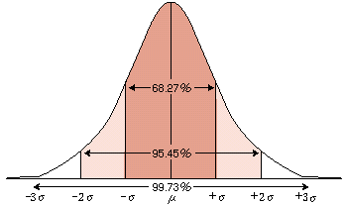

図3.6 平均μと標準偏差σの関係

表3.1 平均μと標準偏差σの関係
範囲 | データの割合(％)
μ±σ | 68.27
μ±2σ | 95.45
μ±3σ | 99.73
図3.6および表3.１より，μ±σの範囲には全体のデータのうち約68.27％のデータが存在している．また，μ±2σやμ±3σも同様にそれぞれ95.45％，99.73％のデータが存在していることがわかる．

3.3.2 2次元正規分布
一般に，ある2つの変数 x，yが共に正規分布に従う変数である場合，その分布は互いに関係を持っている場合がある．関係を持っている例には，身長と体重のような場合が挙げられる．身長を変数xとし，体重を変数yとすると，身長xが大きい場合に体重yも大きくなる傾向を持っている．このような2つの変数xとyの組み合わせを散布図として表すと図3.7のようになる．

図3.7 正規分布する2変数の散布図の例

図3.7から，xとyは原点に近いほど密集し，原点から離れるにしたがって散在している．データの密度をもう一つの軸として3次元で表すと図3.8のようになる．
図3.8 2次元での正規分布の密度関数f(x,y)

2次元での正規分布の密度関数f(x,y)は式(3.1)で求められる．
式(3.1)
また，x,yの平均を，とし，x,yの分散を，，xとyの相関係数をとする．
それぞれは，以下の式で求める．
(3.2)
(3.3)
(3.4)
(3.5)
(3.6)
(3.7)
また，図3.8の下部にある楕円はf(x,y)の等高線となっている．この楕円は式(3.8)で求められる．
$\frac{{\left(x−μ_{x}\right)}^{2}}{{\left({kσ}_{x}\right)}^{2}}+\frac{{\left(y−μ_{y}\right)}^{2}}{{\left({kσ}_{y}\right)}^{2}}−\frac{2ρ_{\text{xy}}\left(x−μ_{x}\right)\left(y−μ_{y}\right)}{k^{2}σ_{x}σ_{y}}=1$ (3.8)
式(3.8)における左辺の第1項と第2項では中心が($μ_{x}$，$μ_{y}$)で，軸の半径がそれぞれ($σ_{x}$，$σ_{y}$)の楕円を意味している．第3項では,楕円の傾きを表している．相関係数$ρ_{\text{xy}}$が1に近づくほど右上がりに傾き，-1に近いほど右下がりに傾く楕円になる．
図3.9に楕円のみの図を示す．
図3.9 2次元正規分布の楕円の例

図3.9より，x軸，y軸の半径が($σ_{x}$，$σ_{y}$)の範囲には全体のデータのうち約68.27％のデータが存在している．また，(2$σ_{x}$，2$σ_{y}$)や(3$σ_{x}$，3$σ_{y}$)も同様にそれぞれ95.45％，99.73％のデータが存在している．

3.6 異常の検出方法
前節では，異常の検出に用いる正規分布について述べた．本節では，正規分布を用いた異常の検出方法について述べる．

3.6.1 1次元正規分布を用いた異常の検出方法
異常検出に用いるデータが1種類の場合，1次元正規分布を用いて異常の検出を行う．3.3.1で述べたように，平均μと標準偏差σの間には表3.2のような関係がある．
表3.2 平均μと標準偏差σの関係
範囲 | データの割合(％)
μ±σ | 68.27
μ±2σ | 95.45
μ±3σ | 99.73

このμ±kσを利用して，ロボットがタスクを行っている最中にセンサデータからμ±kσを外れる値を取得した際に，その値を異常値として検出する．

3.6.2 2次元正規分布を用いた異常の検出方法
異常検出に用いるデータが2種類の場合，2次元正規分布を用いて異常の検出を行う．
3.3.2で述べたように，平均μと標準偏差σの間には表3.3のような関係がある．

表3.3 2次元正規分布での平均とμの関係
式(3.8) | データの割合(％)
k=1 | 68.27
k=2 | 95.45
k=3 | 99.73

2次元正規分布を扱う場合には，あるデータがセンサから入力された場合，そのデータがx軸とy軸の半径が(k$σ_{x}$，k$σ_{y}$)の楕円内にあるかどうかで異常の検出を行う．データが楕円内にあれば正常と判断し，楕円外にあれば異常と判断する．
楕円の内側にあるか，外側にあるかの判断は式(3.9)を用いて行う．
$g(x,y)=\frac{{\left(x−μ_{x}\right)}^{2}}{σ_{x}^{2}}+\frac{{\left(y−μ_{y}\right)}^{2}}{σ_{y}^{2}}−\frac{2ρ_{\text{xy}}\left(x−μ_{x}\right)\left(y−μ_{y}\right)}{σ_{x}σ_{y}}$ (3.9)
入力されたデータが楕円の内側にある場合は
$g(x,y)≤1$
となり，外側にある場合は
$g(x,y)≥1$
となる．

第４章 静的状態での異常検出の実験
4.1 実験目的
動的状態に対する異常を検出する前段階として，静止状態における異常検出システムの実現を目的とする．また，本実験での静止状態は，ロボットのサーボの角度とする．
本実験では，ロボットに掛かる負荷を角度毎に測定し，異常を判断する範囲を設定することで，異常を検出できるか検証を行う．

4.2 実験環境
本研究では，実機(ロボット)を用いて実験を行う．使用するロボットは，speecys社製のSPC-001である．SPC-001には頭部に青，黄，赤のLEDが搭載されている．また，全身に21個のサーボを搭載しており，サーボ毎に負荷や角度などを検知することが出来る．さらに，NetBSDをもとにロボット用にカスタマイズされたSpeecysOSというOSを内蔵している．SPC-001を図4.1に示す．
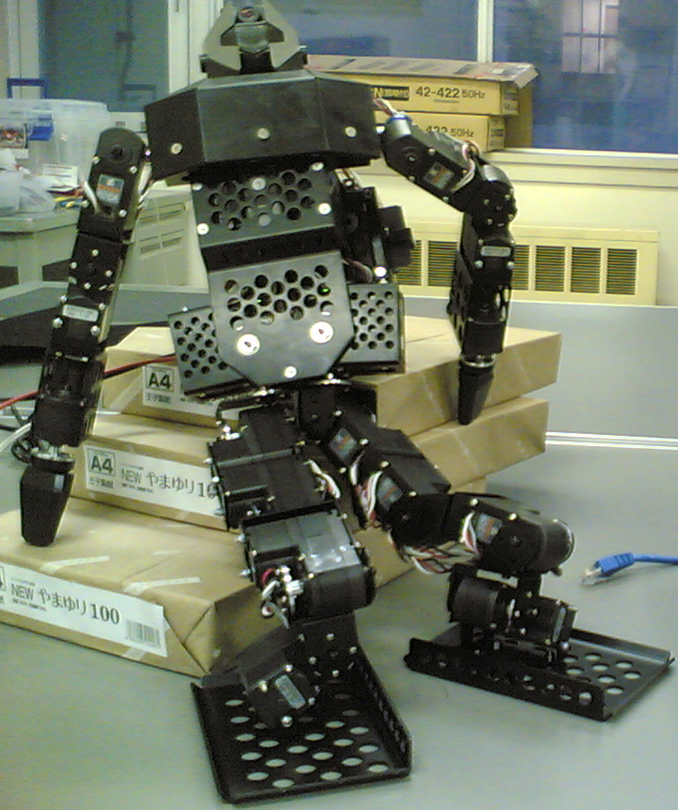

図4.1 SPC-001

また，SPC-001には図4.2のようにサーボが搭載されている．サーボにはそれぞれIDが割り振られており，IDを指定することで動かすことが出来る．
本実験では，右肩にある14番のサーボを使用した．

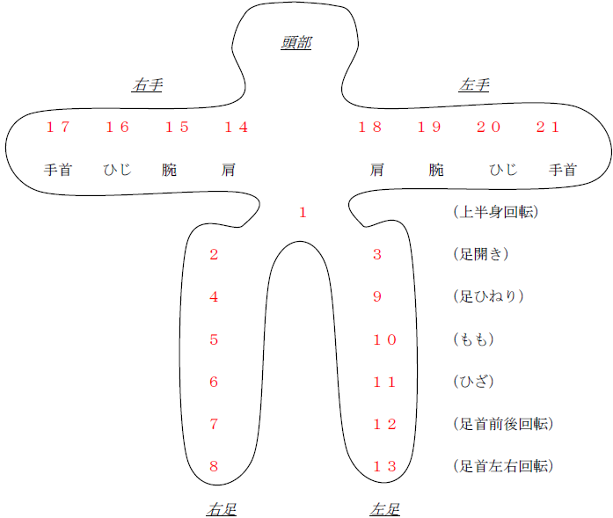

図4.2 SPC-001のサーボ配置図

4.3 実験方法
実験方法は大きく3つに分けられる．1は腕の角度ごとに対する負荷の測定であり，１つは腕の角度毎に対する負荷の平均μと標準差σの算出である．もう１つは，μとσを用いた異常の検出である．実験の流れを図4.3に示す．

図4.3 実験全体の流れ

4.3.1 センサデータの測定について
ロボットのサーボを動かし，サーボの角度ごとに対する負荷を測定する(図4.4)．

図4.4 センサデータの測定の流れ

測定は以下のように行った．
・ロボットの14番サーボを動かす．動かす範囲はα°～β°までである．
・ｄ°毎に独立に負荷を測定する．
また，本実験ではサーボが静止した状態での負荷を測定する．静止した状態で負荷を測定するために以下のような作業を行った．
・ｄ°毎に負荷を測定する際に負荷を複数個連続で測定する．
・複数個連続で測定する間隔は，0.5秒おきとする．
・測定した負荷の値が3個連続で測定できた場合，その負荷の値をその角度での負荷の値とする．
この動作をNセット行う．

4.3.2 平均と標準偏差の算出
動作をNセット行った後，測定した負荷の値を用いて，ｄ°毎の平均μと標準偏差σを算出するμとσの算出にはそれぞれ，式(4.1)と式(4.2)を使用した．
$μ=\frac{1}{N}\sum_{i=1}^{N}{x_{i}}$ (4.1) $σ=\sqrt{\frac{1}{N}\sum_{i=1}^{N}{{\left(x_{i}−μ\right)}^{2}}}$ (4.2)
その後，危険を判断する範囲であるμ±kσを算出する．今回の実験では，kを1，2，3の3種類算出した．

4.3.3 実験設定
今回の実験設定を表4.1に示す．
表4.1 実験設定
変数 | 設定した値 | 意味
α | 0 | 負荷の測定開始角度
β | 90 | 負荷の測定終了角度
ｄ | 1 | 測定する角度の刻み幅
N | 40 | ロボットの腕を動かすセット数
4.3.4 平均と標準偏差の算出結果
4.3.2で算出したμ，μ±σ，μ±2σ，μ±3σの結果を図4.5に示す．
図4.5 静的な負荷に対する実験結果

また，μ±σ，μ±2σ，μ±3σの結果をそれぞれ図4.6(a)，図4.6(b)，図4.6(c)に示す．
図4.6(a) 静的な負荷に対する実験結果(μ±σ)
図4.6(b) 静的な負荷に対する実験結果(μ±2σ)
図4.6(c) 静的な負荷に対する実験結果(μ±3σ)

図4.5より，角度毎の負荷の平均を全体的に見てみると，0°から90°になるに従い，負荷の値が減少している．これは，腕の角度が0°のときの腕の状態が，地面と水平であるのに対し，90°のときは地面に垂直であるためであると考える．腕が0°の場合，肩のサーボが腕の重さも支えているので，肩にかかる負荷が増加している．
また図4.5より，負荷の標準偏差について述べる．図4.4から，角度が0°～45°までの範囲と45°～90°までの範囲との標準偏差の振幅について着目する．すると，0°～45°の方が標準偏差の振幅に波がある．つまり，0°～45°の間では，同じ腕の角度でも負荷のデータにばらつきが多く見られるということである．これは，ロボットが腕の重さを支えつつ，一定の角度を維持しなければならないためである．腕の角度が0°の時は，腕を下ろしている状態なのでサーボが安定し，標準偏差の値も小さくなっている．
4.3.5 異常の検出
ロボットが静止した状態で，外から強い負荷を加えた場合に異常を検出できるか検証を行う(図4.7)．

図4.7 異常検出を行う流れ

異常の検出には，4.3.4で算出したμ±kσを用いる．ロボットの負荷を測定する手順は4.3.1と同様である．
次に，ｄ°毎に測定した負荷と，4.3.4で算出した範囲(μ±σ，μ±2σ，μ±3σ)とを比較する．比較するタイミングは，ｄ°毎に負荷が決定した時点である．それぞれの範囲を外れるような負荷がロボットに掛かった場合に注意を喚起する．

4.3.6 与える負荷について
今回の実験では，ロボットが異常を検出しているか調べるために，意図的に負荷を与える．与える負荷は，ロボットのサーボがある角度のときに腕を押さえるというものである．今回は40°の時に負荷を加えた．
また，測定した負荷と異常を判断する範囲(μ±σ，μ±2σ，μ±3σ)を比較し，その範囲を超えた時点で注意の喚起を行う．喚起する方法として，頭部に搭載されているLEDを点灯させる．LEDの点灯には，以下の規則を設けている．このように設定することによって，ロボットに起こっている異常の度合いを知ることが出来る．

表4.2 LEDの点灯
算出した範囲 | 点灯するLED
μ±σ | 青
μ±2σ | 青＋黄
μ±3σ | 青＋黄＋赤

4.3.7 実験結果
算出した範囲(μ±σ，μ±2σ，μ±3σ)と，測定した負荷との比較結果を図4.8に示す．
負荷を加えた（40°）

図4.8(a) 範囲を算出後，再度タスクを行った結果

また，μ±σ，μ±2σ，μ±3σそれぞれと負荷とを比較した結果を図4.8(b)，図4.8(c)，図4.8(d)に示す．

ON

負荷を加えた(40°)

OFF

図4.6(b) μ±σとの比較結果

図4.6(b)より，意図的に負荷を加えた角度(40°)の場合にLEDを点灯しているので，異常を検出している．
また，LEDの点灯について考察すると，意図的に負荷を加えた場合を含め，LEDが34回点灯している．異常を喚起している割合は，全体から見て，
34÷91≒0.374
全体の37.4％を異常として検出している．
また，統計学的見地から，μ±σが異常と判断する範囲は約32％である．これと比較すると，5.4％の誤差があった．実機を扱った実験であるので，ノイズを異常と判断してしまっている．
ON

負荷を加えた(40°)

OFF

図4.6(c) μ±2σとの比較結果

図4.6(c)より，意図的に負荷を加えた角度(40°)の場合にLEDを点灯しているので，異常を検出していると考える．
また，LEDの点灯について考察すると，意図的に負荷を加えた場合を含め，LEDが13回点灯している．異常を喚起している割合は，全体から見て，
13÷91≒0.143
つまり，全体の14.3％を異常として検出している．
また，統計学的見地から，μ±2σが異常と判断する範囲は約5％である．これと比較すると，倍以上の確率で異常を検出している．理論値よりも高い確率で異常を検出した原因としては以下の3つが考えられる．
・取得した負荷のデータ数が少なかったこと(各角度における負荷の状態を測定しきれていなかった)
・実機を使用しているためのノイズの影響
・実験者が見ていないところで外部による負荷が加わったこと

負荷を加えた(40°)
ON
OFF

図4.6(d) μ±3σとの比較結果

図4.6(d)より，意図的に負荷を加えた角度(40°)の場合にLEDを点灯しているので，異常を検出していると考える．
また，LEDの点灯について考察すると，意図的に負荷を加えた場合を含め，LEDが6回点灯している．異常を喚起している割合は，全体から見て，
6÷91≒0.066
つまり，全体の6.6％を異常として検出している．
また，統計学的見地から，μ±3σが異常と判断する範囲は約1％である．これと比較すると，6倍以上の確率で異常を検出している．理論値よりも高い確率で異常を検出した原因としてはμ±2σと同様に以下の3つが考えられる．
・取得した負荷のデータ数が少なかったこと(各角度における負荷の状態を測定しきれていなかった)
・実機を使用しているためのノイズの影響
・実験者が見ていないところで外部による負荷が加わったこと

全体的にLEDの点灯について着目すると，角度が90°付近においてLEDの点灯が多く見られる．これは，平均と標準偏差を求める際に取得したデータを見ると，殆どの値が11～13付近で取得され，分散が小さかったため，少しのノイズでも異常と判断されてしまっている．

4.4 実験考察
4.3で述べた結果から，静止状態での異常について，平均，標準偏差を用いることによって，異常の検出が出来ることがわかった．このことから，ロボットの姿勢に依存したセンサデータから統計学的な異常の検出を自動で行うことが出来ると考える．よって，人間がセンサデータの値を見て一定の閾値を想定する必要がなくなったと考える．
また，ロボットに負荷を加えていない場合でのセンサデータを異常と判断してしまうことや，負荷を加えているのに誤差範囲内と判断してしまう場合があった．このことから，異常検出を行う際には適切なkの値を設定する必要があると考える．
第５章 動的状態での異常検出の実験
5.1 実験目的
4章では静止状態での異常検出を行った．本章では，動的状態での異常検出が行えるか検証することを目的とする．

5.2 実験環境
第4章と同様に実機を用いて実験を行った．また，タスクの実行中に姿勢が変わり，正常な値が取得できなくなることを防ぐために，ロボットを台の上に乗せてうつ伏せの状態で寝かせ，腕を台から下ろして実験を行った．

5.3 実験方法
実験方法は，大きく3つに分けられる．１つはタスク内での単位時間毎に対する腕の負荷と角度の測定であり，1つは負荷と角度それぞれの平均μ_{x}，μ_{y}と標準偏差σ_{x}，σ_{y}，相関係数ρ_{xy}の算出である．もう１つは，異常を判断する範囲の算出(平均と標準偏差，相関係数を用いた異常の検出)である．実験の流れを図5.1に示す．

図5.1 動的状態での異常検出の実験方法

5.3.1 ロボットが行うタスクと測定方法について
ロボットにタスクを行わせ，タスク内における単位時間ごとのサーボの負荷と角度を測定する(図5.2)．

図5.2 センサデータの測定の流れ

タスクを行わせる際には，ロボットに外乱が加わり，タスクに影響が出ないようにする．また，ロボットのタスクの内容は右手につけた33gの荷物を上下させるというものである．荷物を右手につけることによって，加速度や慣性などといった環境要因を含んだタスクに対しても異常検出が行えることを検討するためである．タスクの詳細を以下に示す．
・ロボットの右肩にある14番サーボを動かす．動かす範囲はα°→β°→α°である．
・腕を90°動かすのに要する時間を1.5秒とし，1つのタスクを終えるのに要する時間は3秒とする．この動作を1セットとする．

ロボットがこのタスクを行っている間に，14番サーボの負荷と角度をs秒おきに測定する．なお，測定には次のセットへ移行するための以下の手順がある．
・タスクを1セット終えた時点から，0.5秒ごとに負荷と角度を測定する．
・負荷と角度どちらも同じ値が3個連続して得られたら次のセットへ移行する．
このような手順を踏んでタスクを再開することによって，独立にセンサデータを測定する．
また，測定の際にミスが生じ，エラー値が得られた場合は，そのセットごと測定したデータを破棄する．エラー値のないセンサデータを取得できたセットがNセットできるまでこのような動作を行う．

5.3.2 平均・標準偏差・相関係数の算出
5.3.1で測定した負荷と角度それぞれから平均，標準偏差，相関係数を求める．負荷と角度に対する平均をそれぞれ，，分散を，とし，負荷と角度の相関係数をとする．
それぞれを以下の式で求める．
(3.2)
(3.3)
(3.4)
(3.5)
(3.6)
(3.7)

5.3.3 異常を判断する範囲との比較
まず，5.3.2で算出した平均，標準偏差，相関係数を用いて異常を判断する範囲を算出する．その後，5.3.1と同じタスクを行い，負荷と角度を測定し，算出した異常を判断する範囲との比較を行う(図5.3)．

図5.3 異常を判断する範囲との比較の流れ

異常を判断する範囲は，以下の式で求める．xを負荷，yを角度とする．
$f_{k}(x,y)=\frac{{\left(x−μ_{x}\right)}^{2}}{{\left({kσ}_{x}\right)}^{2}}+\frac{{\left(y−μ_{y}\right)}^{2}}{{\left({kσ}_{y}\right)}^{2}}−\frac{2ρ_{\text{xy}}\left(x−μ_{x}\right)\left(y−μ_{y}\right)}{k^{2}σ_{x}σ_{y}}$ (5.1)
再度タスクを行った際に，負荷と角度を式5.1に代入して$f_{k}(x,y)$を求める．このとき，
$f_{k}(x,y)$≦1
であるならば，測定した負荷と角度が正常値であると判断し，逆に
$f_{k}(x,y)$＞1
であるならば，測定した負荷と角度が異常値であると判断する．
本実験では，式5.1におけるkの値が1と2と3の場合について比較を行った．

なお，タスクに意図的にタスクに妨害を行った場合と行っていない場合について実験を行っている．意図的に妨害を行う場合は，人間がロボットの腕を押さえることでタスクを妨害している．

5.4 実験設定
本実験は表5.1の設定で行った．
表5.1 実験設定
変数 | 設定した値 | 意味
α | -90 | 負荷と角度の測定開始角度
β | 0 | 負荷と角度の測定終了角度
s | 0.2 | 測定する時間の刻み幅
N | 500 | 測定セット数

5.5 実験結果
5.5.1 算出した平均と標準偏差
実験方法5.3.2で負荷と角度それぞれに対して算出した平均μとσを図5.4と図5.5に示す．
図5.4 動的状態における負荷の平均μと標準偏差σの関係
図5.5 動的状態における角度の平均μと標準偏差σの関係

5.5.2 異常を判断する範囲との比較結果
実験方法5.3.3で異常を判断する範囲と再度タスクを行った際に取得した負荷と角度との比較結果を示す．この結果は意図的にタスクを妨害していない結果である．比較結果は，5セットタスクを行った場合のものである．
図5.6(a)にk=1の場合の結果を示し，図5.6(b)，図5.6(c)はそれぞれk=2，k=3の場合の結果を示す．
図5.6(a) k=1の場合の比較結果(妨害無し)
図5.6(b) k=2の場合の比較結果(妨害無し)
図5.6(c) k=3の場合の比較結果(妨害無し)

図5.6(a)，図5.6(c)，図5.6(c)より，2セット目の1.6秒における比較結果がどれも飛躍的に外れている．この時点での実際の測定値を見てみると，負荷が42で角度が-81.6°であった．これに対し，同じ時点での負荷と角度の平均値はそれぞれ14.51と80.355°であった．平均値と測定値を比較すると，測定値の負荷が約3倍掛かっていることがわかる．測定を行う際には負荷を加えていなかったため，大きなノイズが入ってしまったか，測定ミスが原因と考える．

次に，k=1の場合での比較について述べる．
図5.6(a)より，本実験で異常を判断する際に測定したデータ数は全部で80回である．そのうち，μとσを用いた楕円の中にデータがあると判断されたのは51データである．つまり，全体との割合は
51÷80＝0.6375
よって，測定したうち63.75％が正常であると判断している．μとσを用いた楕円には約全体のうち68％のデータが含まれている．理論値と実測値との差は4.25％である．

次に，k=2の場合での比較について述べる．
図5.6(b)より，本実験で異常を判断する際に測定したデータ数は全部で80回である．そのうち，μとσを用いた楕円の中にデータがあると判断されたのは76データである．つまり，全体との割合は
76÷80＝0.95
よって，測定したうち95％が正常であると判断している．μとσを用いた楕円には約全体のうち95.45％のデータが含まれている．理論値と実測値との差は0.45％である．

次に，k=3の場合での比較について述べる．
図5.6(c)より，本実験で異常を判断する際に測定したデータ数は全部で80回である．そのうち，μとσを用いた楕円の中にデータがあると判断されたのは79データである．つまり，全体との割合は
79÷80＝0.9875
よって，測定したうち98.75％が正常であると判断している．μとσを用いた楕円には約全体のうち99.73％のデータが含まれている．理論値と実測値との差は0.98％である．

5.5.3 意図的にタスクを妨害した結果
ロボットのタスクを意図的に妨害した結果について示す．妨害は，0.6秒～1.0秒の時と1.4秒～1.8秒の時，2.4秒～2.8秒の時に行った．比較結果はいずれも5セットタスクを行った場合のものである．
0.6秒～1.0秒の時に妨害を行った結果を図5.7に示す．また，1.4秒～1.8秒の時に妨害を行った結果を図5.8に示し，2.4秒～2.8秒の時に妨害を行った結果を図5.9に示す．
図5.7(a) k=1の場合の比較結果(0.6～1.0秒に妨害有り)
図5.7(b) k=2の場合の比較結果(0.6～1.0秒に妨害有り)
図5.7(c) k=3の場合の比較結果(0.6～1.0秒に妨害有り)
まず，k=1の場合での比較について述べる．
図5.7(a)より，妨害を行った0.6秒～1.0秒の時点に着目すると，f1(x,y)の値は1.0を超えていることがわかる．このことから，意図的に妨害を行った場合に，異常を検出していると考える．
また，意図的にタスクを妨害していない時間でも15個の異常を検出している．全体のデータ数80から意図的に負荷を加えたデータ数15を引くと残りは65となる．つまり，65個のデータの内13個が異常と判断されている．正常と判断されているデータの割合は
52÷65≒0.8
なので，80％となる．f1(x,y)の楕円に含まれるデータの割合は68.27％なので，理論値よりもよい結果が得られた．

次に，k=2の場合での比較について述べる．
図5.7(b)より，妨害を行った0.6秒～1.0秒の時点に着目すると，f2(x,y)の値は1.0を超えていることがわかる．このことから，意図的に妨害を行った場合に，異常を検出している．
また，k=1の場合で妨害を行っていない時点で異常と検出されたデータについては誤差範囲内としている．

次に，k=3の場合での比較について述べる．
図5.7(c)より，妨害を行った0.6秒～1.0秒の時点に着目すると，f3(x,y)の値は1セット目と2セット目，3セット目では0.8秒においてのみ1.0を超えていることがわかる．つまり，0.8秒では異常を検出しているが，0.6秒と1.0秒においての妨害は誤差範囲内であると判断している．

図5.8(a) k=1の場合の比較結果(1.4～1.8秒に妨害有り)
図5.8(b) k=2の場合の比較結果(1.4～1.8秒に妨害有り)
図5.8(c) k=3の場合の比較結果(1.4～1.8秒に妨害有り)
まず，k=1の場合での比較について述べる．
図5.8(a)より，妨害を行った1.4秒～1.8秒の時点に着目すると，f1(x,y)の値は1.0を超えていることがわかる．このことから，意図的に妨害を行った場合に，異常を検出している．
また，意図的にタスクを妨害していない時間でも28個の異常を検出している．全体のデータ数80から意図的に負荷を加えたデータ数15を引くと残りは65となる．つまり，65個のデータの内28個が異常と判断されている．正常と判断されているデータの割合は
37÷65≒0.570
なので，57.0％となる．f1(x,y)の楕円に含まれるデータの割合は68.27％なので，理論値よりも多く異常として検出を行っている．

次に，k=2の場合での比較について述べる．
図5.8(b)より，妨害を行った1.4秒～1.8秒の時点に着目すると，f2(x,y)の値は1.0を超えていることがわかる．このことから，意図的に妨害を行った場合に，異常を検出していると考える．
また，意図的にタスクを妨害していない時間でも2個の異常を検出している．全体のデータ数80から意図的に負荷を加えたデータ数15を引くと残りは65となる．つまり，65個のデータの内2個が異常と判断されている．正常と判断されているデータの割合は
63÷65≒0.970
なので，97.0％となる．f1(x,y)の楕円に含まれるデータの割合は95％なので，理論値よりもよい結果が得られた．

次に，k=3の場合での比較について考察する．
図5.8(c)より，妨害を行った1.4秒～1.8秒の時点に着目すると，f3(x,y)の値はある時点以外で1.0を超えていることがわかる．そのある時点とは，1セット目と2セット目の1.4秒である．この時点においての妨害は誤差範囲内であると判断している．このことから，与える妨害が小さい，もしくは異常を判断する範囲が大きい場合，加えた妨害も正常と判断される場合がある．

図5.9(a) k=1の場合の比較結果(2.4～2.8秒に妨害有り)
図5.9(b) k=2の場合の比較結果(2.4～2.8秒に妨害有り)
図5.9(c) k=3の場合の比較結果(2.4～2.8秒に妨害有り)
まず，k=1の場合での比較について述べる．
図5.9(a)より，妨害を行った2.4秒～2.8秒の時点に着目すると，f1(x,y)の値は1.0を超えていることがわかる．このことから，意図的に妨害を行った場合に，異常を検出していると考える．
また，意図的にタスクを妨害していない時間でも異常を31個検出している．全体のデータ数80から意図的に負荷を加えたデータ数15を引くと残りは65となる．つまり，65個のデータの内31個が異常と判断されている．正常と判断されているデータの割合は
34÷65≒0.523
なので，52.3％となる．f1(x,y)の楕円に含まれるデータの割合は68.27％なので，理論値よりも多く異常として検出を行っている．
セットごとの比較を行うと，1セット目と3セット目がタスクを妨害していない時間の殆どを異常と検出している．

次に，k=2の場合での比較について述べる．
図5.9(b)より，妨害を行った2.4秒～2.8秒の時点に着目すると，f2(x,y)の値は1.0を超えていることがわかる．このことから，意図的に妨害を行った場合に，異常を検出していると考える．
また，意図的にタスクを妨害していない時間でも1個の異常を検出している．全体のデータ数80から意図的に負荷を加えたデータ数15を引くと残りは65となる．つまり，65個のデータの内1個が異常と判断されている．正常と判断されているデータの割合は
64÷65≒0.985
なので，98.5％となる．f1(x,y)の楕円に含まれるデータの割合は95％なので，理論値よりもよい結果が得られた．

次に，k=3の場合での比較について考察する．
図5.9(c)より，妨害を行った2.4秒～2.8秒の時点に着目すると，f3(x,y)の値はある時点以外で1.0を超えていることがわかる．そのある時点は，1セット目の2.8秒，2セット目の2.4秒と2.8秒，3セット目の2.4秒，4セット目の2.4秒と2.8秒，5セット目の2.8秒の計7回である．この時点においての妨害は誤差範囲内であると判断している．このことから，与える妨害が小さい，もしくは異常を判断する範囲が大きい場合，加えた妨害も正常と判断される場合がある．

5.6 考察
5.5で述べた結果から，動的なタスクに対する異常について，平均，標準偏差，相関係数を用いることによって，異常の検出が出来ることがわかった．このことから，ロボットがタスクを繰り返し行ったデータから統計学的な異常の検出を自動で行うことが出来ると考える．よって，人間がセンサデータの値を見て一定の閾値を想定する必要がなくなったと考える．
また，タスクの妨害を行っていない場合でのセンサデータを異常と判断してしまうことや，タスクの妨害を行っているのに誤差範囲内と判断してしまう場合があった．このことから，異常検出を行う際には適切なkの値を設定する必要があると考える．
第６章 結論
本研究では，汎用ロボットにおいて，事前に異常を想定するのが困難であるという問題点を解決するために，汎用ロボットに対する異常検出システムの実現を目的とした．そこで，ロボットの過去の経験から得られたセンサデータから統計学的に異常を検出するという手法を提案した．異常の検出には正規分布を使用し，時系列的要素を含まない静止状態に対しては1次元正規分布を使用し，時系列的要素を含む動的状態に対しては2次元正規分布を使用して異常検出の検証を行った．検証の結果，過去の経験から得られたセンサデータからノイズを含みながらも異常を検出することが可能であることが判明した．
現在の状態では，初期状態でのセンサデータから異常を検出しているので，タスクが変更された場合に再度データを取り直さなければならない．そこで，今後の課題としては，異常検出を行う際に，現在取得しているセンサデータを考慮して異常を判断する範囲を逐次更新できるようなシステムの構築がある．
謝辞
本論文を結ぶにあたり，日頃より懇切なるご指導を賜りました倉重健太郎先生に深く感謝の意を表します．また，ご指導，ご助言を頂いた畑中雅彦先生，本田泰先生，須藤秀紹先生，渡辺修先生に感謝の意を表します．そして，論文の査読や助言をして頂いた院生の尾上由希子さん，池田憲弘さん，木島康隆さん，プログラムや発表スライドで助言を頂いた同輩の池田善治君に感謝いたします．
参考文献
[1] ロボット工学基礎知識
参考URL: http://ww4.et.tiki.ne.jp/~robot-th/beginer/mini/sangyou-robot.html

[2] 次世代ロボット開発
参考URL: http://www.onishi-hideo.com/gikai/toki/toki200705_1.pdf

[3] 杉山 将，確率統計 多次元の確率分布(第7章)
参考URL:http://sugiyama-www.cs.titech.ac.jp/~sugi/

[4] 柴田 義貞，正規分布，
参考URL:http://www.thinkto.co.jp/common/img/E4.pdf

